Maturitné témy z RUJ
1 Семья – личная жизнь
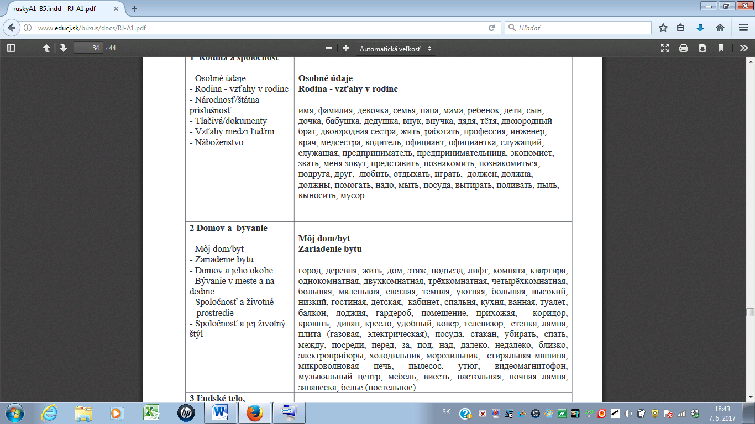
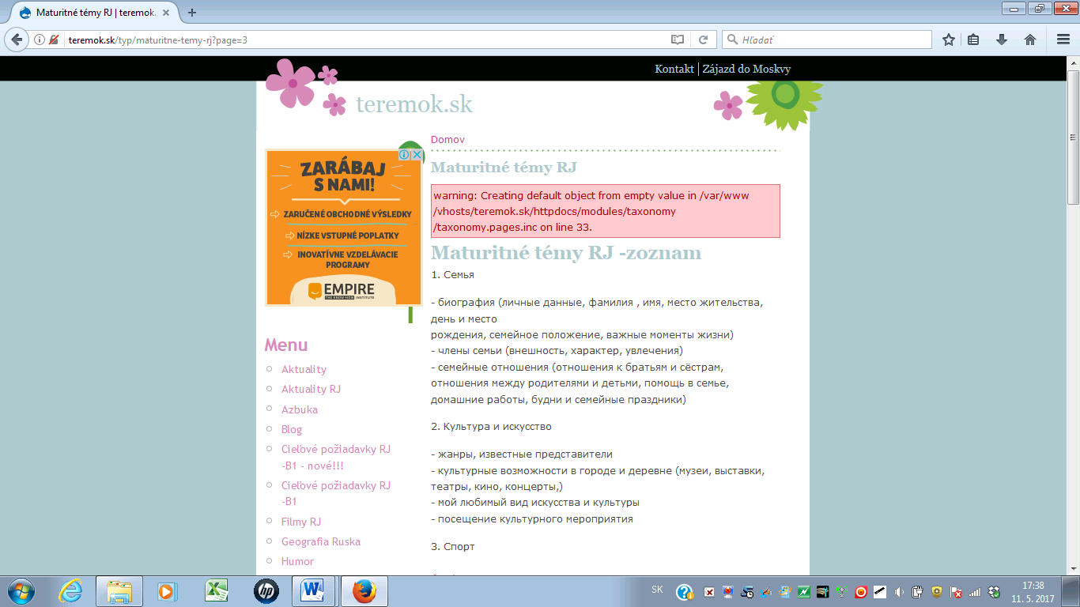
2 Культура и искусство
3 Спорт
виды спорта- командные, индивидуальные, зимние, летние, боевые, игровые, силовые,экстремальные.....
лёгкая, тяжёлая атлетика
вид спорта , который меня интересует/активно, пассивно/,каким я занимаюсь
значение спорта/ укрепление здоровья, отдых, воспитывает характер человека/
Олимпийские игры- символы/ флаг, кольца..../

4 Наш дом, квартира/жильё/
5 Магазины и услуги (службы)
- Какие магазины вы знаете ?
- Где вы любите делать покупки? Товары, ваш выбор, реклама
- К помощи каких служеб и услуг вы обращались?

6 Забота о здоровье
Забота о здоровье / тело человека, заболевания, у врача, в аптеке, лекарство, здоровый
образ жизни, курорты/
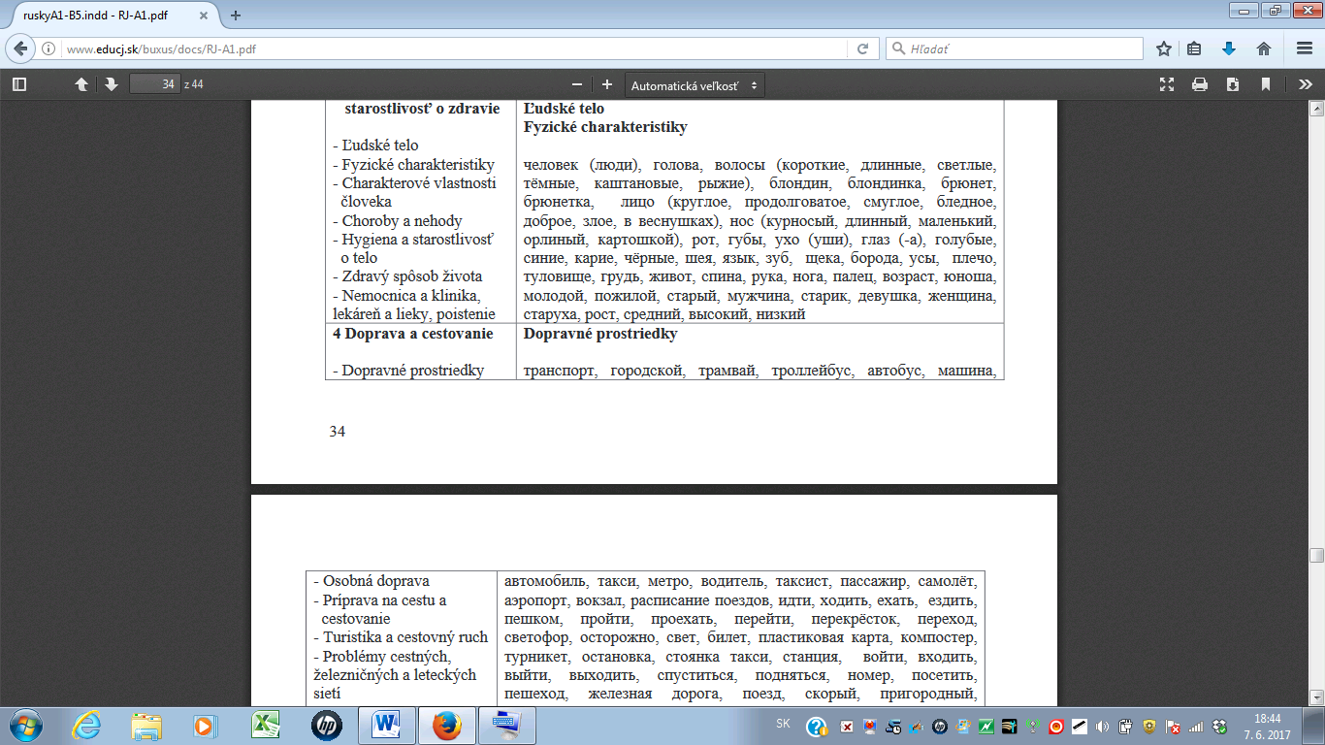
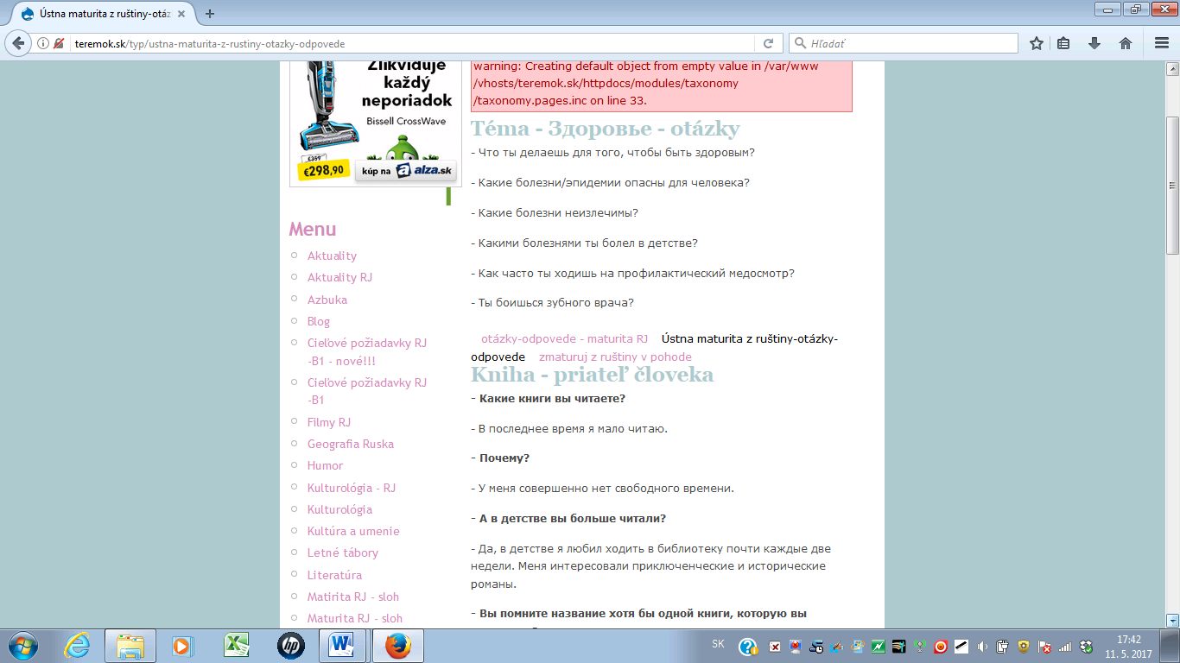
7 Путешествие / которые вы совершили, цель, время, страна и люди,
достопримечательности, средства транспорта, багаж ......../

8 Школа и образование
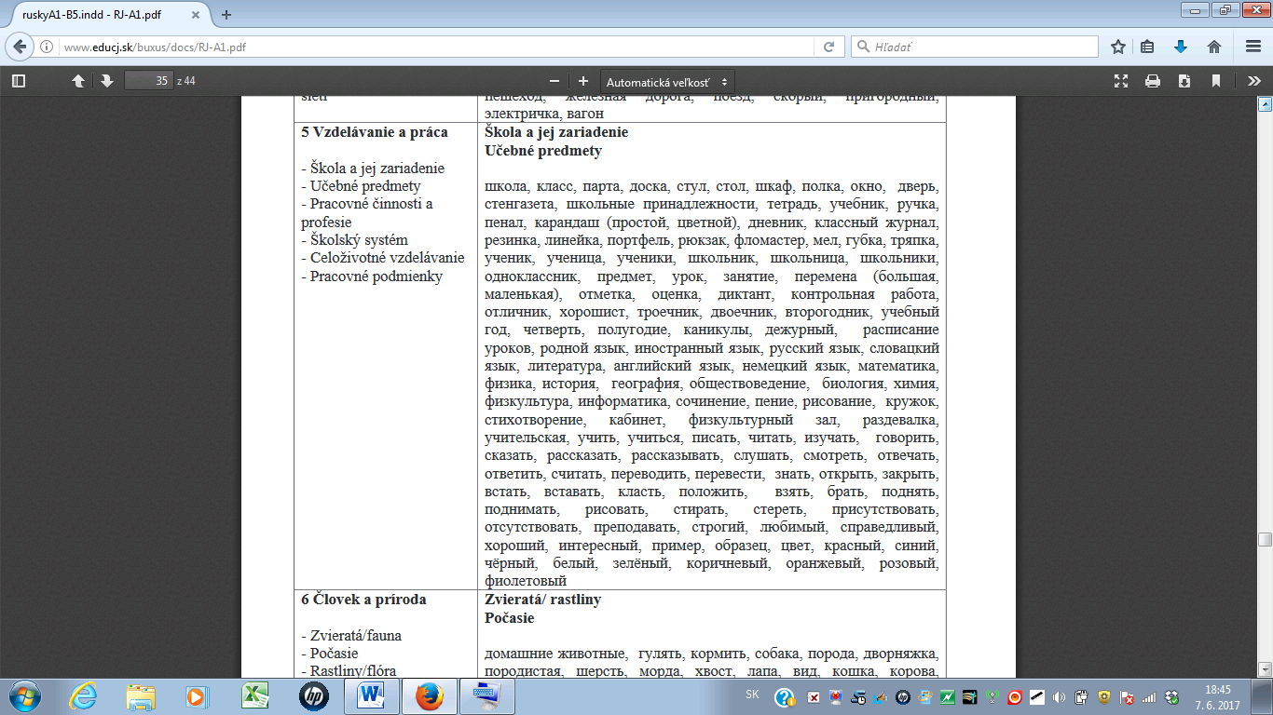
9 Профессия
- Какие профессии вы знаете ? Oпишите одну профеccию.
- Чем должны обладать люди, выбравшие данную профессию? /рабочий график, планы на будущее/

10 Межчеловеческие отношения
какие виды- официалные, служебные, личные
отношения в школе, в семье, на работе......., отношения двух поколении/ разрыв поколении/
дружба, любовь, знакомство...../свидание(что нам надеть, как нам вести......), парень/ девушка моей мечты
проблемы в обществе/ бездомные, наркозависимые...../

11 Человек и природа
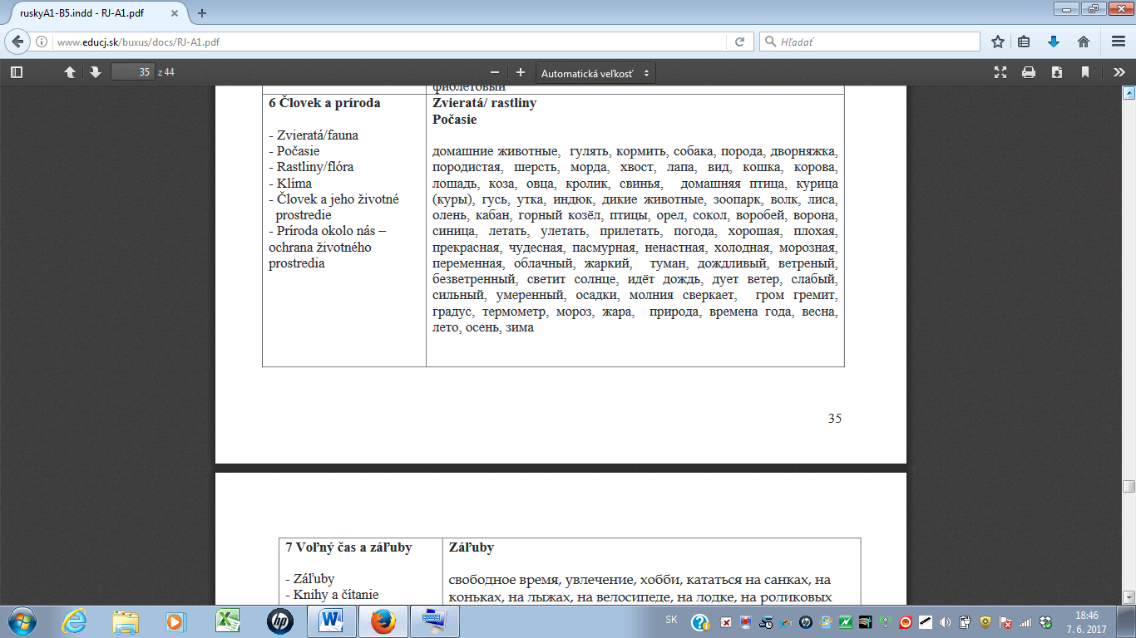
- Наука и техника
- Какие достижения науки и техники вы знаете?/ электронныe устройствa /
- Вы часто пользуетесь компьютером? Как вы его используете?
- Bы знаете русских учёных? Как и чем они приобрели мировую
известность?

- Человек и общество
Какие проблемы современного общества вы знаете?/ бомжи, больные и зависимые люди иждивенцы, инвалиды/

Как вы относитесь к своим родным, соседям, сверстникам, пожилым людям?
Какую роль играет семья, чтобы хорошо вести себя?

14 Коммуникация и её формы
виды коммуникации/вербальная- невербальная к./ ,речь тела, жесты......
Как мы должны себя вести /коммуницировать/ в различных ситуациях/на собеседовании, в школе,......... /?
Современые средства коммуникации / мобильник, компьютер, интернет......./ , значение , их использование

15 СМИ (Масс-медиа)
16 Молодёжь и её мир
-внешность человека, свойства / характер/, человеческое тело -мода / одежда/
- мой друг/моя подруга
17 Питание
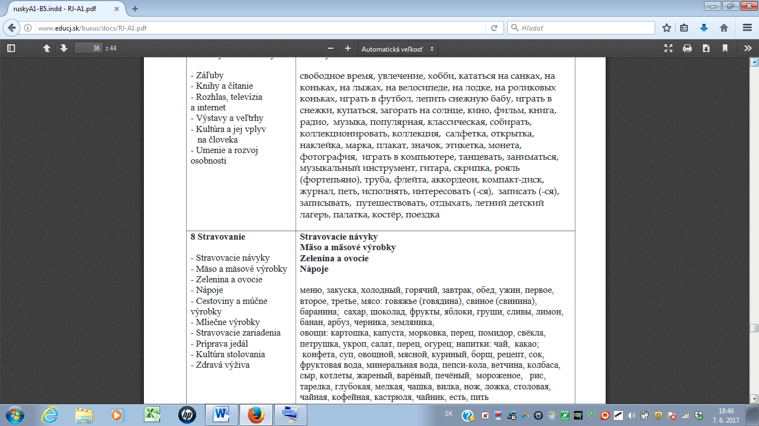
18 Увлечения, свободное время и образ жизни
19 Мультикультурное общество
-праздники – семейные, государственные, религиозные/ обычаи / -мой любимый праздник / как и с кем я праздную, кого приглашаю в гости, что готовлю , подарки ......

20 Города и места
/ важные города и места в моей жизни, место жительства, рождения,
Мой любимый город- достопримечательности, магазины.....
Интересные места в Словакии и в России/ курорты, замки, пещеры,..../

21 Одежда и мода
Одежда и мода / времена года и одежда, что надеть в театр, в школу.......
Как одеваются молодые люди, какой стиль вы предпочитаете,
Цвета, элегантность и комфорт /
Одежда и мода / времена года и одежда, что надеть в театр, в школу.......
Как одеваются молодые люди, какой стиль вы предпочитаете,
Цвета, элегантность и комфорт /

22 Книга- друг человека
23 Образцы и идеалы
24 Россия
25 Словакия
Когда возникла Словацкая Республика, какова её политическая система, какие символы у неё
географическое положение, площадь, столица, население, горы,низмености, реки...... , промышленость,полезные ископаемые( серьё), сельское хозяйство/ что выращивают, разводят словаки/
регионы и интересные места в Словакии
народные традиции

